ШПАРГАЛКА К ПРАКТИКУМУ
Как установить и оплатить Claude из России
Пошаговая инструкция для iPhone: от смены региона в App Store до оплаты тарифа Pro. Актуально на октябрь 2026. Названия кнопок могут немного отличаться в зависимости от версии iOS.
🔐 Главное правило
Сначала включаем VPN, потом открываем Claude. Закрываем Claude, потом отключаем VPN. Все шаги ниже делайте с включённым VPN.

Что понадобится: iPhone с iOS 18 или новее, VPN, почта Gmail (@gmail.com), приложение Сбербанка и около 25 $ на оплату первого месяца.

Шаг 0. Проверьте, получится ли сменить регион
Apple не даёт сменить страну, пока на аккаунте есть что-то из этого списка. Проверьте заранее, чтобы не застрять на половине пути.
- Активные подписки. Настройки → Apple ID → Подписки. Платные подписки (в том числе годовые) нужно отменить и дождаться конца оплаченного периода. Пока подписка действует, регион не меняется.
- Семейный доступ. Если вы в семейной группе, из неё нужно выйти: Настройки → Apple ID → Семейный доступ → «Прекратить использование семейного доступа».
- Остаток рублей на балансе Apple ID. Его нужно потратить, например купить недорогие приложения. Пока на балансе есть деньги, регион не сменится.
- Незавершённые покупки: предзаказы, аренда фильмов, возвраты.
Если подписка годовая, на этом Apple ID регион поменять не получится до её окончания.

Шаг 1. Меняем регион в App Store на США
Пока в App Store стоит регион Россия, Claude там не появится. Сначала меняем регион.
- Откройте App Store и нажмите на свой значок профиля вверху справа.
- Нажмите на своё имя («Информация об аккаунте, платежи и настройки»).
- В «Настройках учётной записи» нажмите «Страна/регион».
- Выберите «Соединённые Штаты» (можно найти через поиск внизу). Рядом появится синяя галочка.
- Примите условия и заполните форму: способ оплаты выберите «Нет», затем укажите адрес выставления счёта (пример ниже).

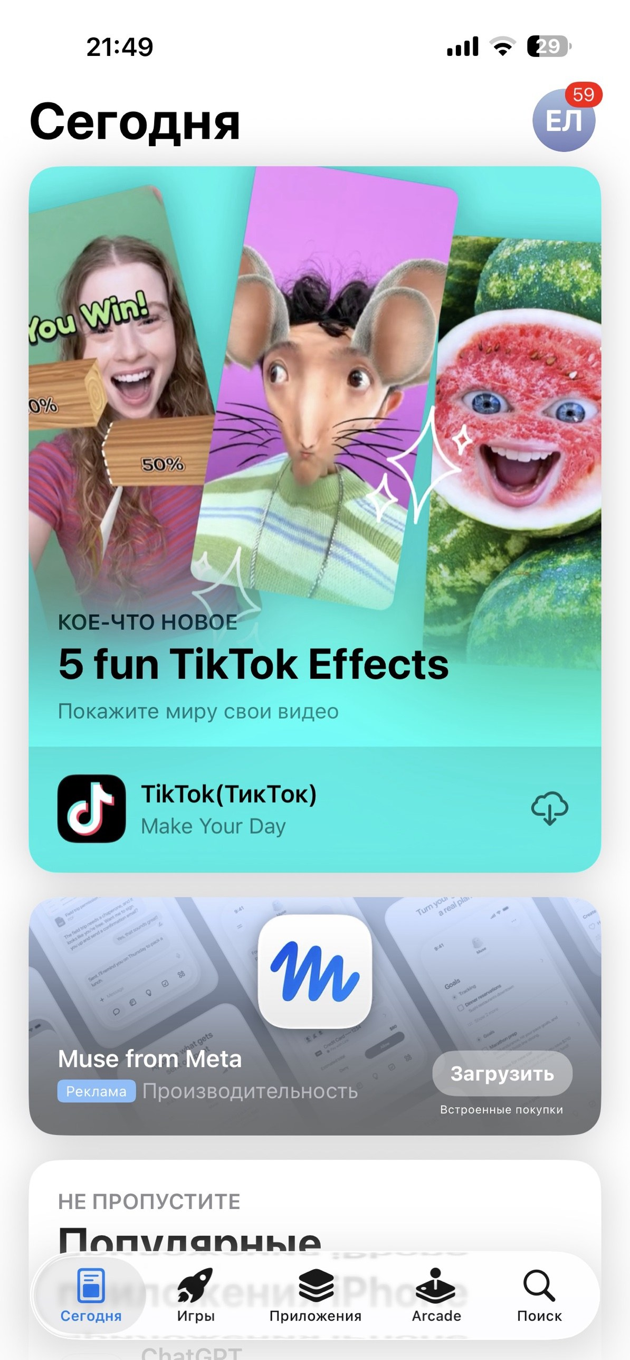  1. Значок профиля | 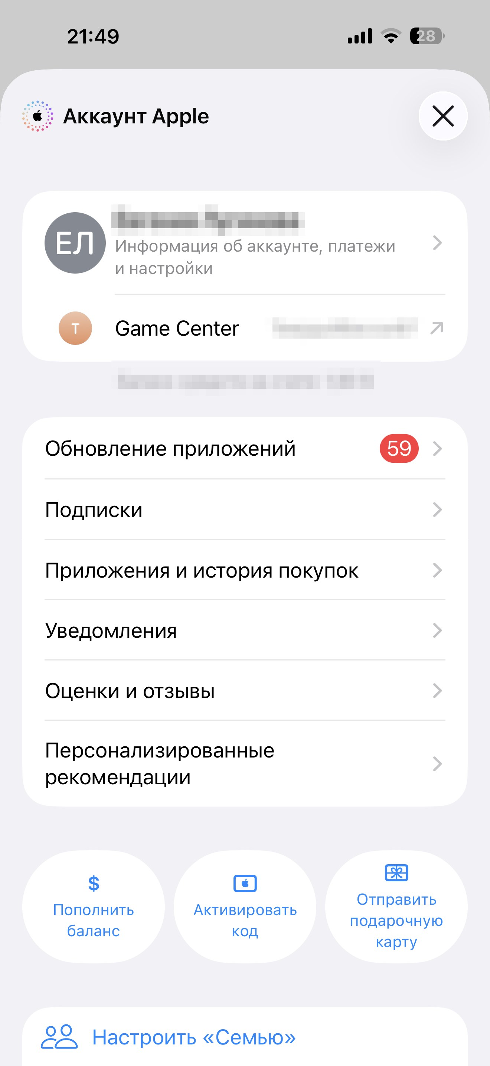  2. Своё имя | 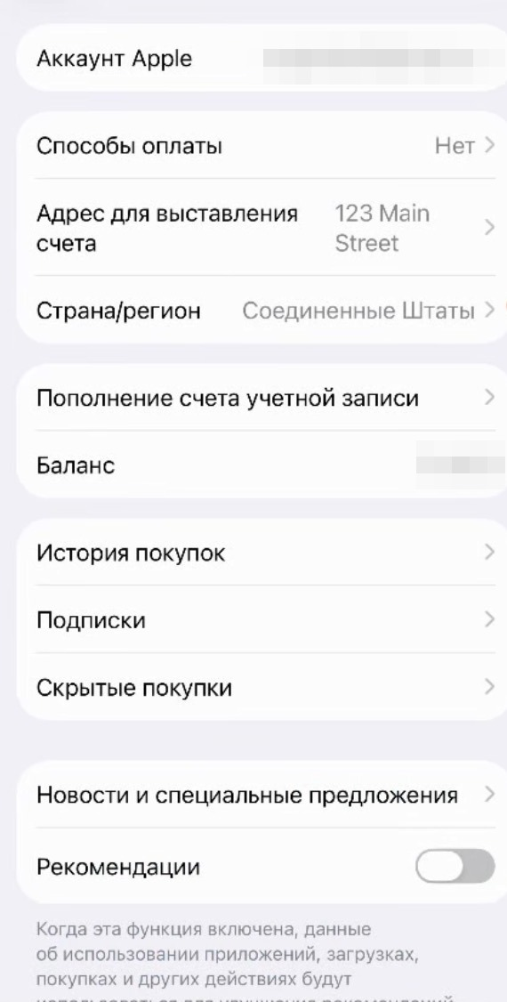  3. Страна/регион
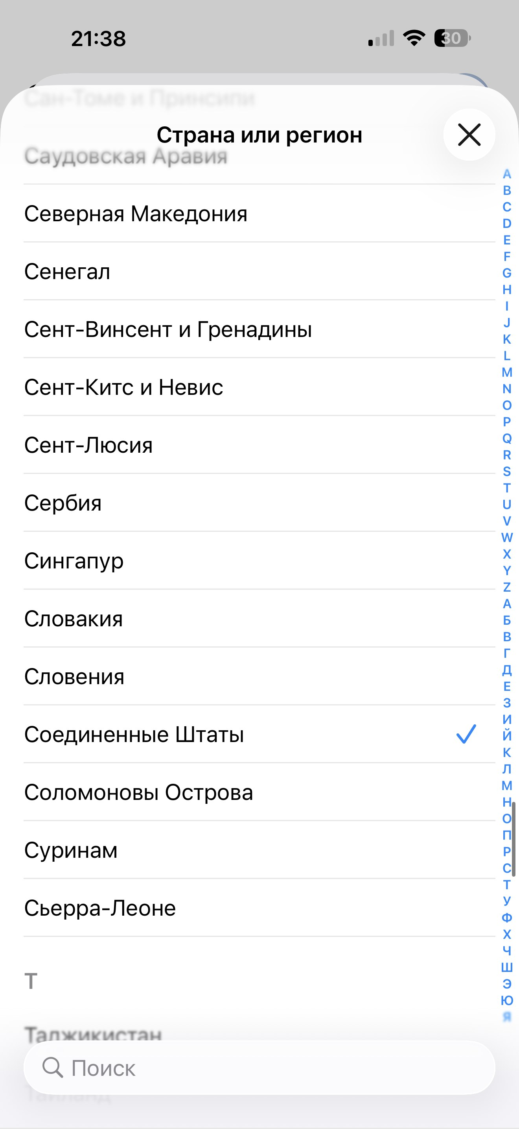  4. Выбираем США | 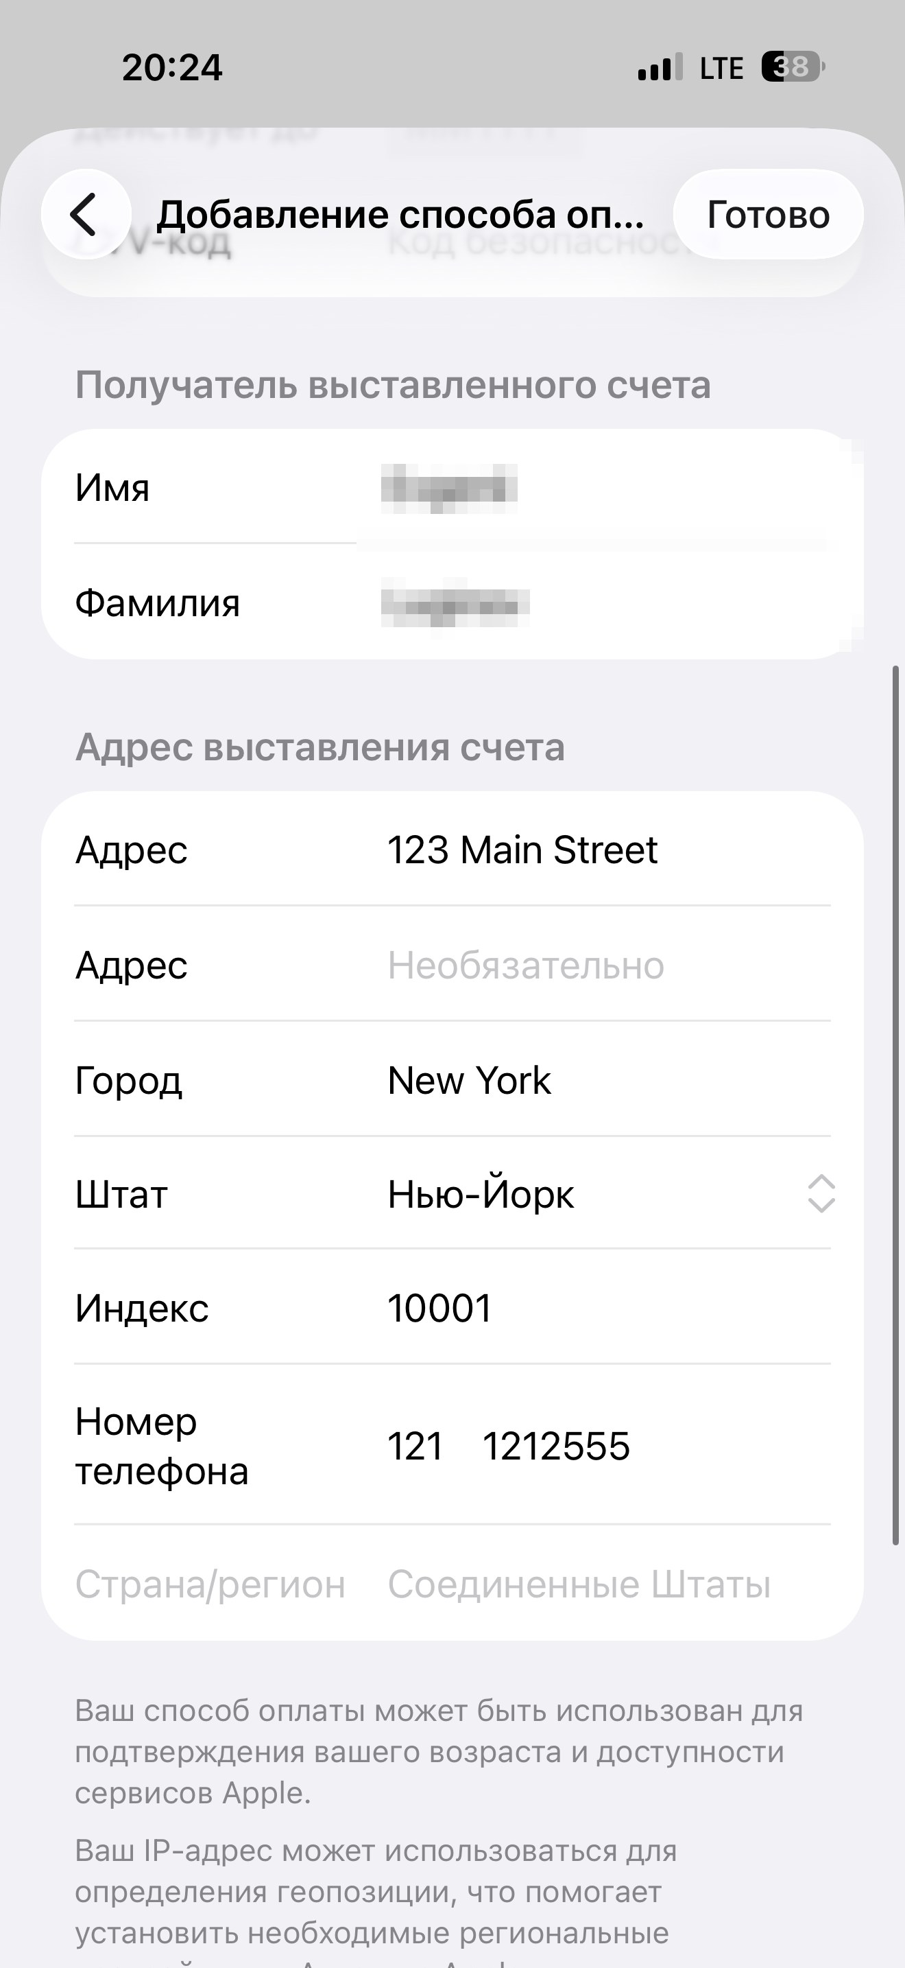  5. Адрес выставления счёта
📝 Пример заполнения адреса
Страна: Соединённые Штаты · Адрес: 123 Main Street · Город: New York · Штат: Нью-Йорк · Индекс: 10001 · Телефон: любой в американском формате (в примере 121 1212555).
Когда всё готово, в «Настройках учётной записи» будет видно: способы оплаты — «Нет», страна — «Соединённые Штаты».

Шаг 2. Скачиваем Claude
📱 Сначала проверьте версию iOS
Claude устанавливается только на iPhone с iOS 18 и новее. Проверьте: Настройки → Основные → Об этом устройстве → Версия ПО. Если версия ниже 18, откройте Настройки → Основные → Обновление ПО и обновите телефон. Без этого приложение в App Store не будет доступно для загрузки.

- Откройте App Store и перейдите во вкладку «Поиск».
- Введите Claude и найдите приложение от Anthropic.
- Нажмите «Загрузить» (или «Get»).
Там же при желании можно установить ChatGPT, чтобы сравнить ответы.

Шаг 3. Регистрация через Google
- Сначала зайдите в свой Google-аккаунт. Откройте на телефоне Chrome и войдите в аккаунт Google (почта должна быть @gmail.com).
- Только после этого откройте приложение Claude.
- Нажмите «Продолжить с Google» и выберите свой аккаунт. Регистрация проходит быстро.
Важно: входить нужно только через Google. Другие способы не подойдут.

Шаг 4. Покупаем Apple Gift Card через Сбербанк
Тариф Pro стоит 20 $, но на баланс Apple ID нужно положить 25 $: часть суммы уходит на комиссию. Если пополнить на 20 $, не хватит.
- Откройте приложение Сбербанка и нажмите «Платежи».
- Выберите «Отдых и развлечения».
- Откройте «Онлайн-сервисы».
- Выберите «Apple Card, США». Именно США, не «Россия».
- Укажите свою электронную почту: на неё придёт код. Проверьте, что ящик принимает письма и они не уходят в «Спам».
- Выберите сумму 25 $ и оплатите.

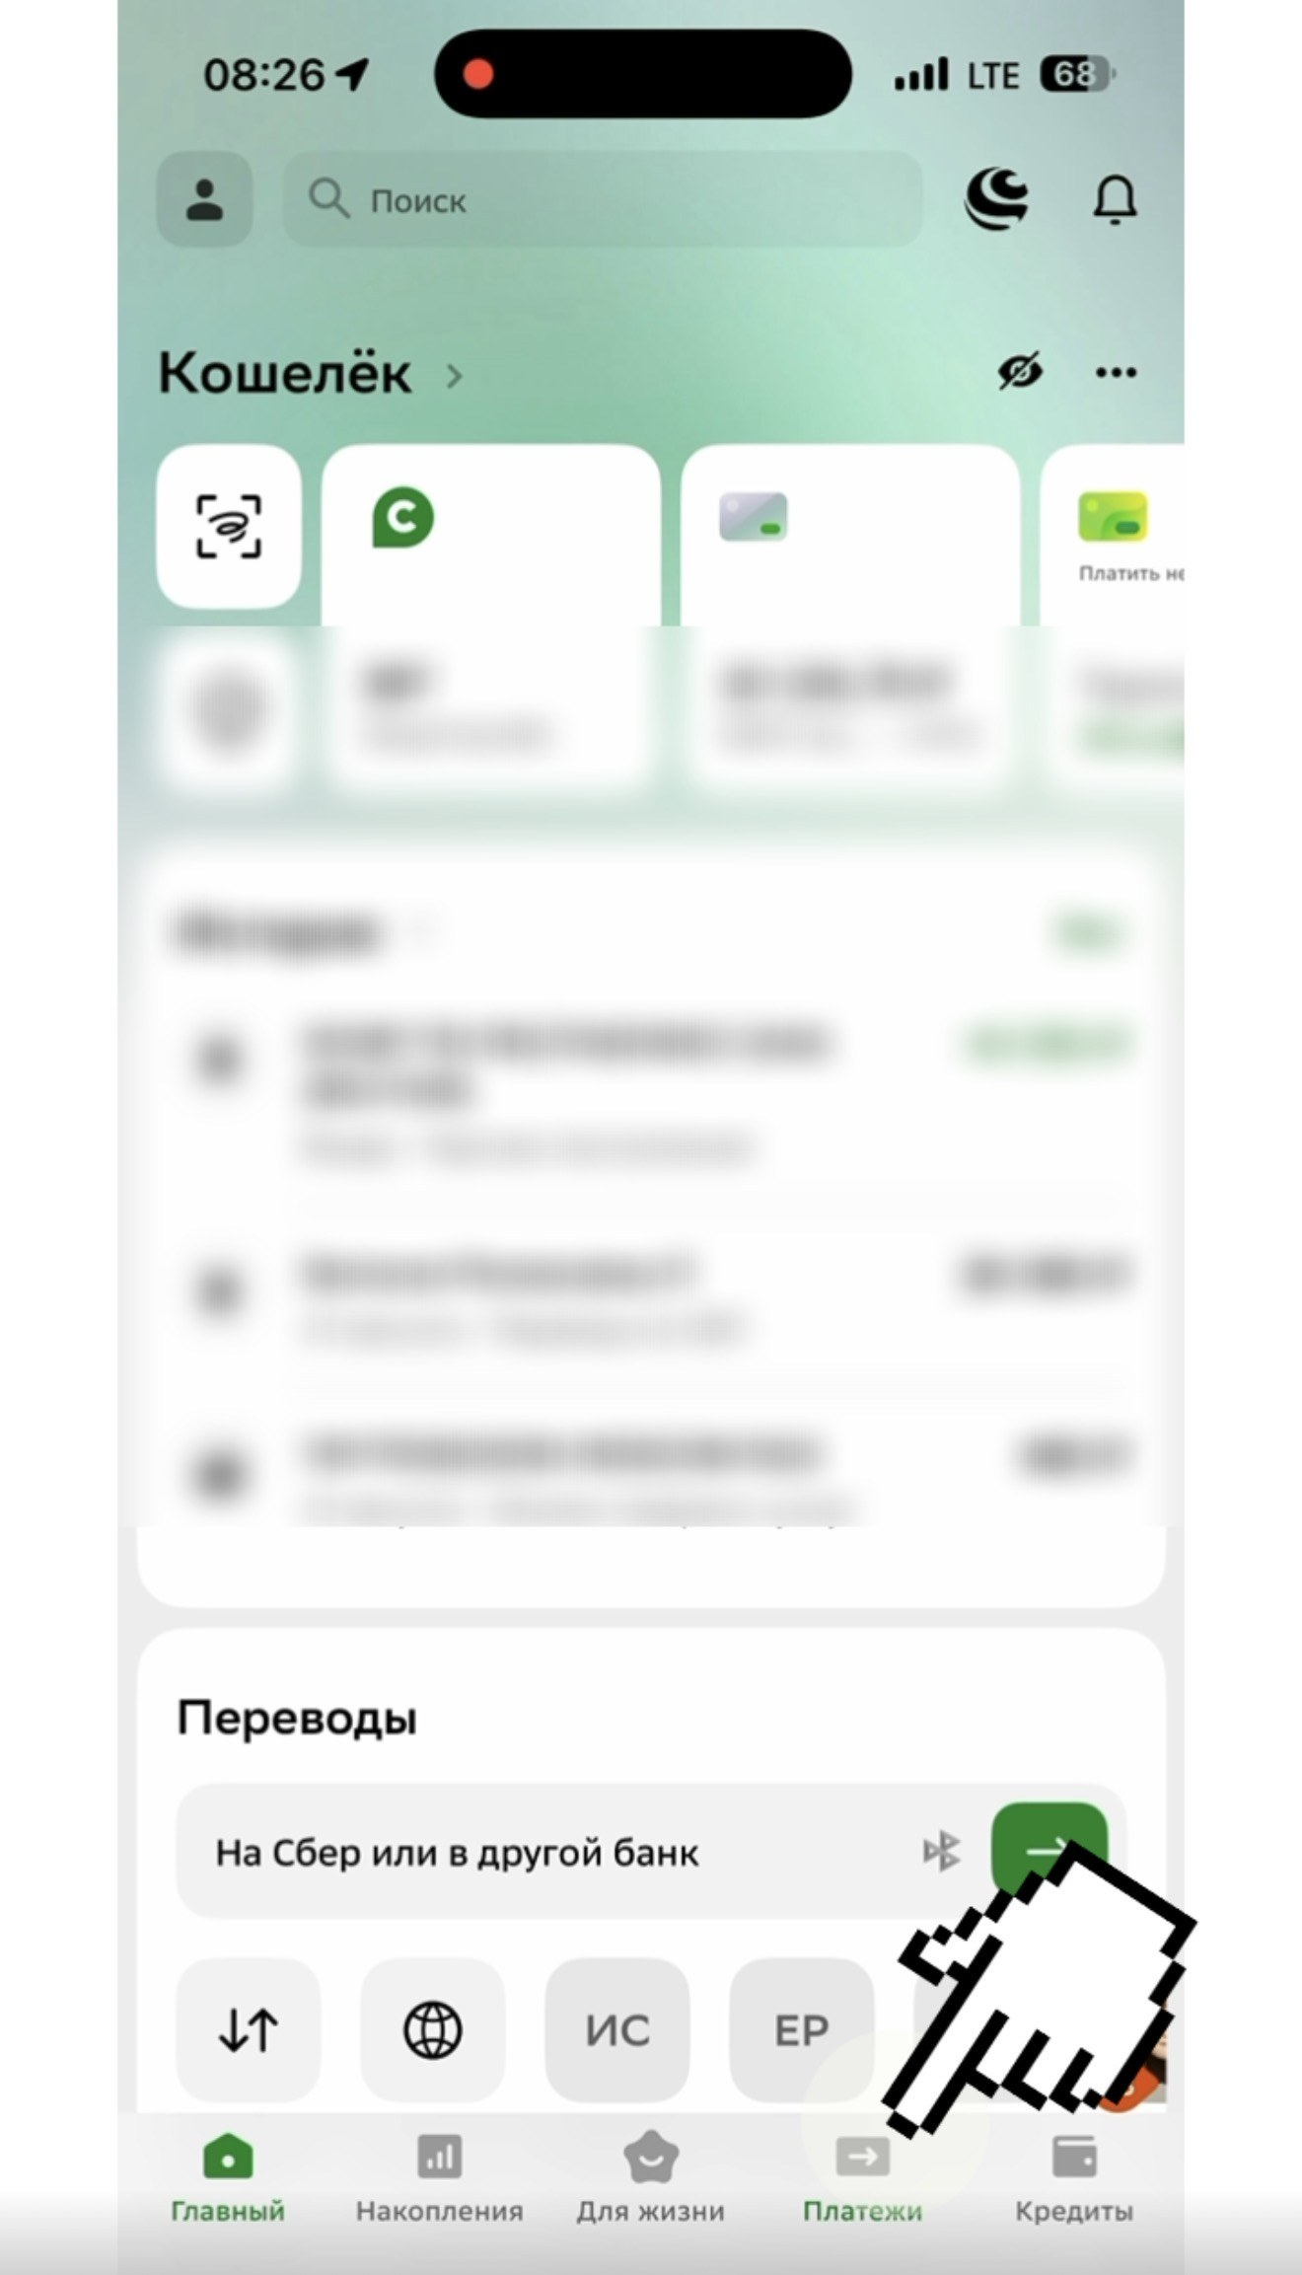  1. «Платежи» | 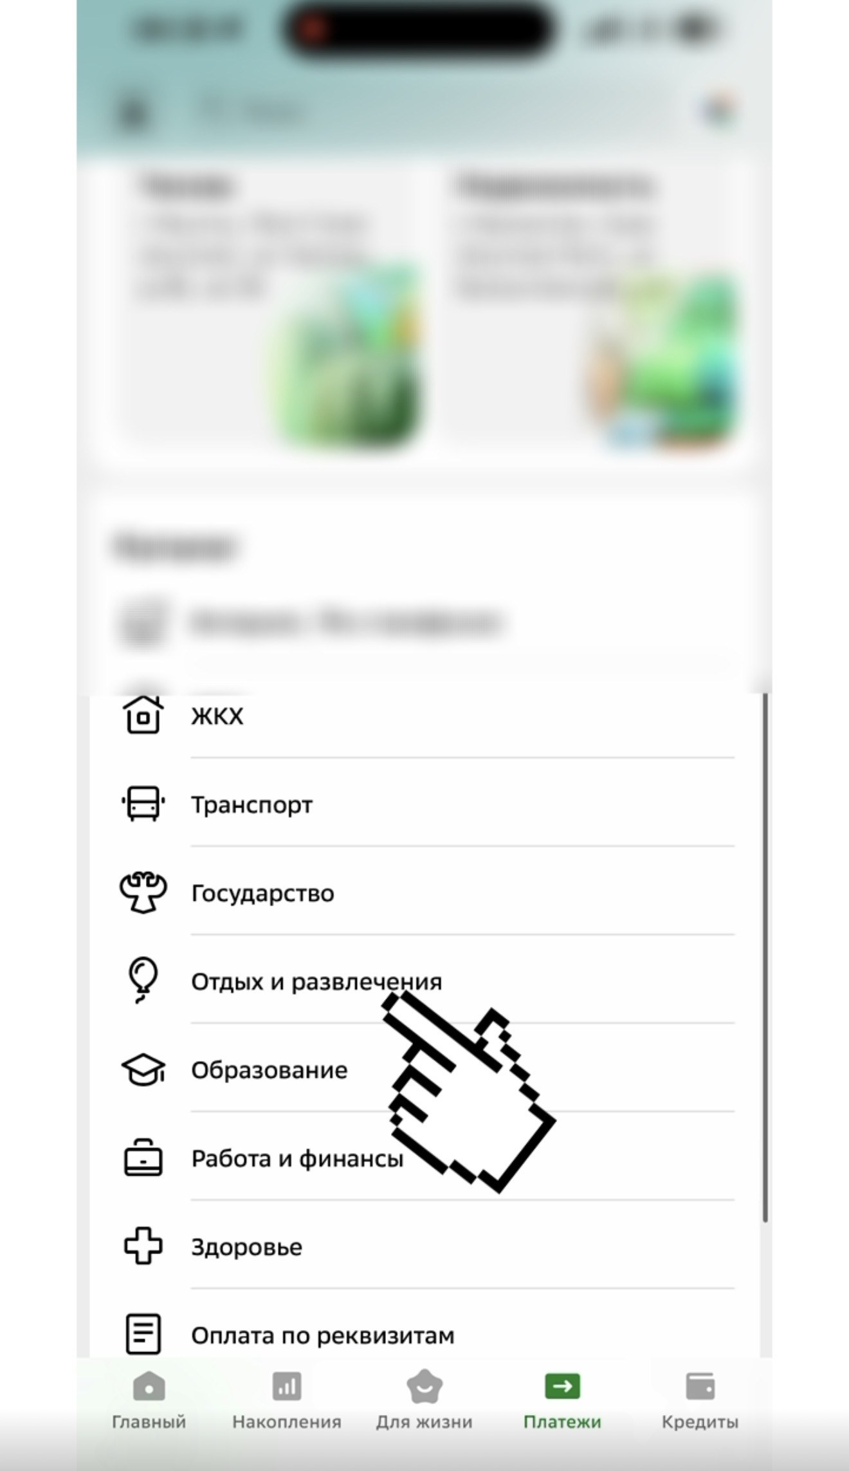  2. «Отдых и развлечения» | 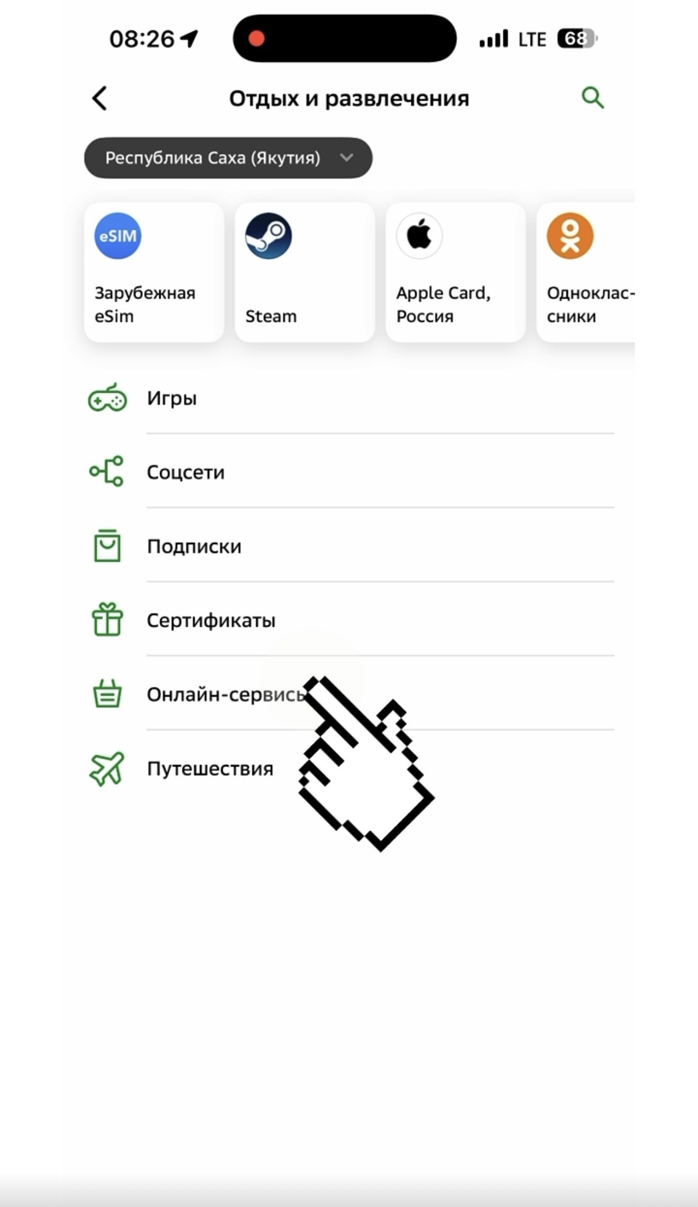  3. «Онлайн-сервисы»
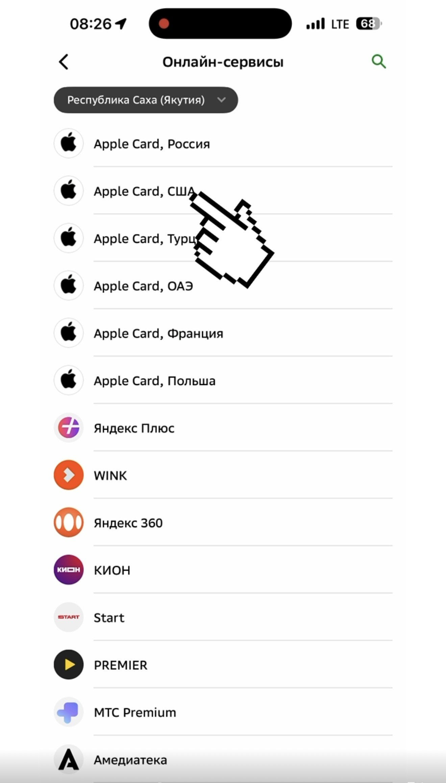  4. «Apple Card, США» | 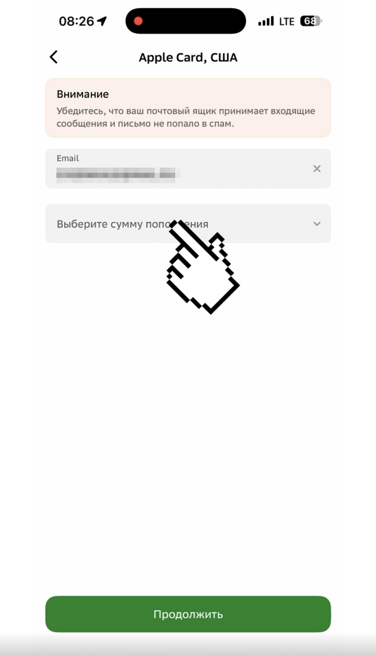  5–6. Почта и сумма 25 $

Шаг 5. Активируем код в App Store
- Откройте письмо с кодом. Выделите код и нажмите «Скопировать» (код длинный, копируйте целиком).
- Откройте App Store и нажмите на свой значок профиля.
- Нажмите «Активировать код».
- Выберите «Ввести код вручную» (не камеру).
- Вставьте скопированный код и нажмите «Активировать».
Если пишет ошибку или не получилось, просто нажмите «Активировать» ещё раз. Так бывает часто.

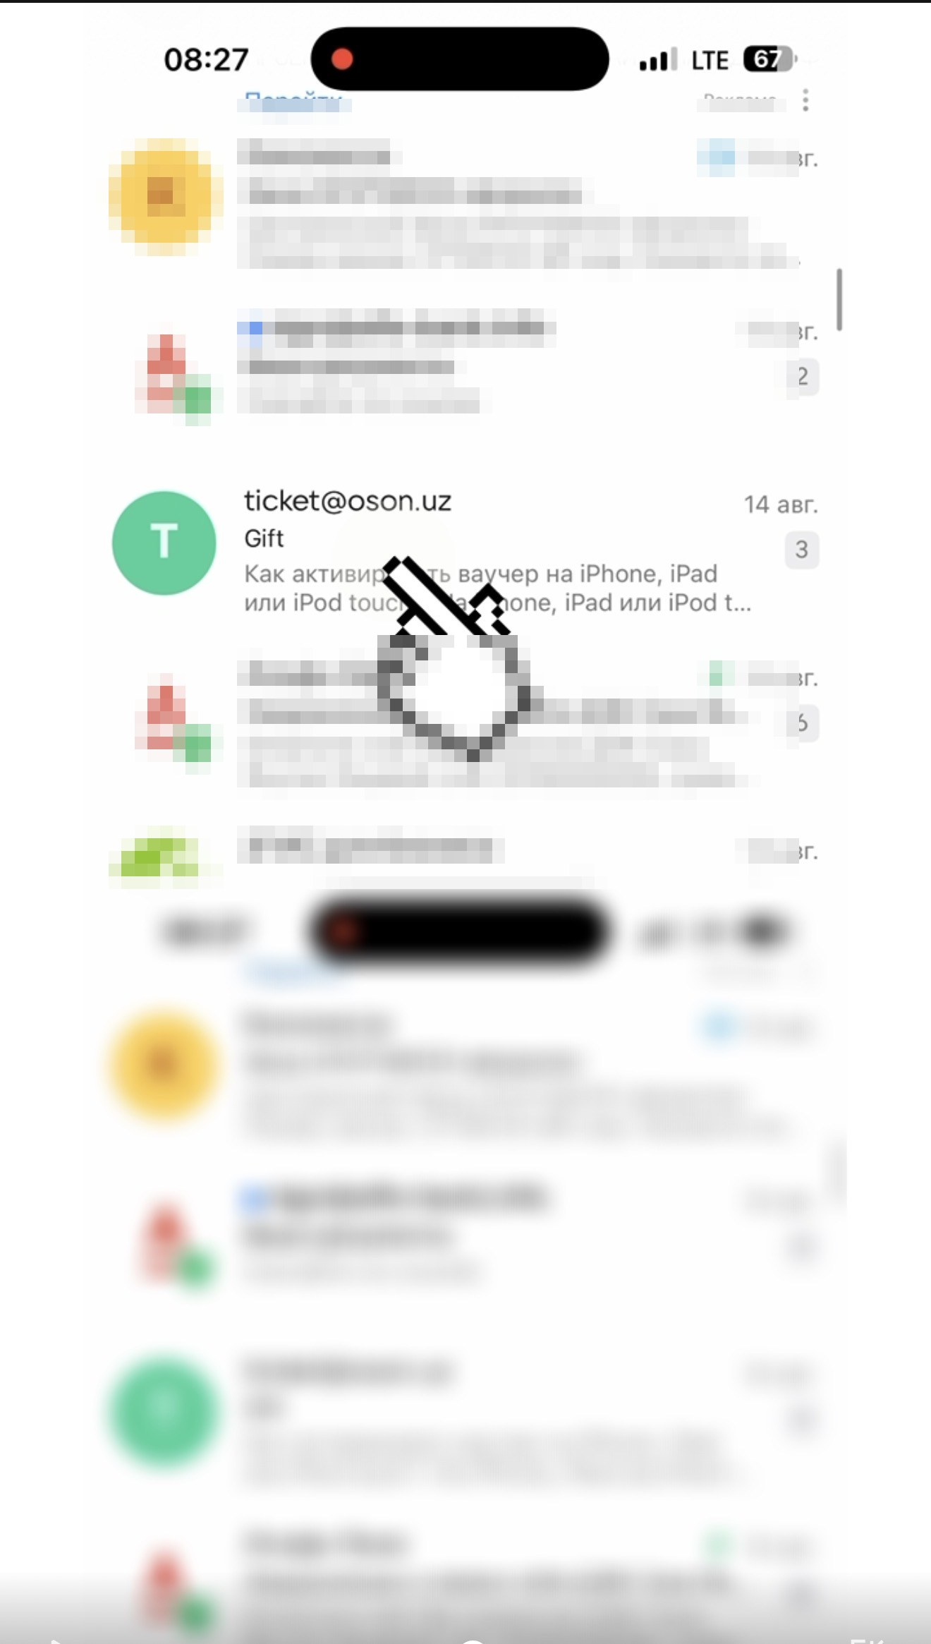  1. Письмо с кодом | 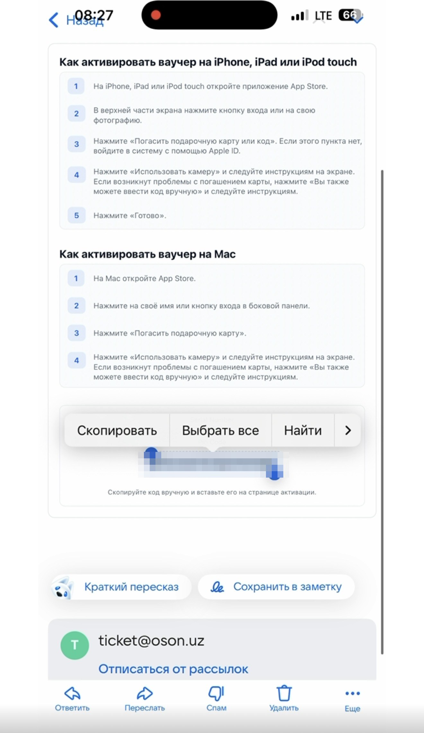  1. Копируем код | 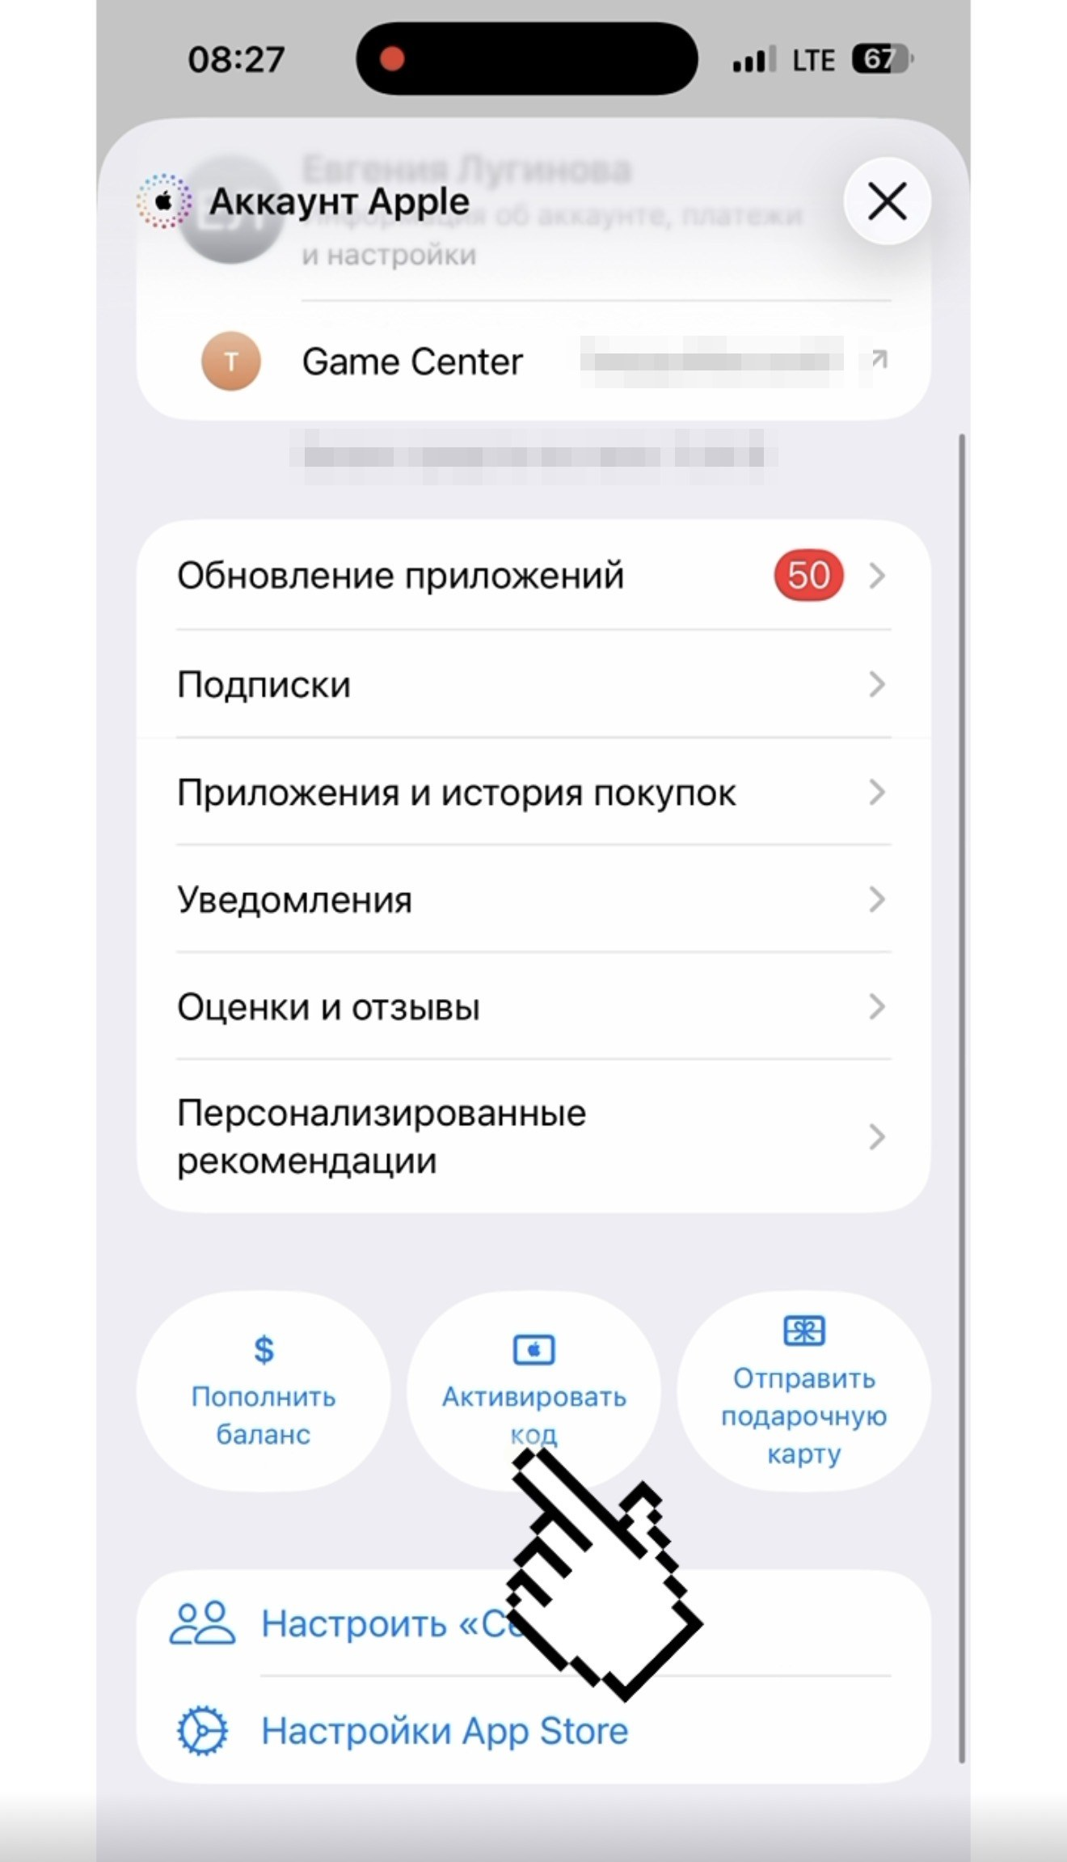  3. «Активировать код»
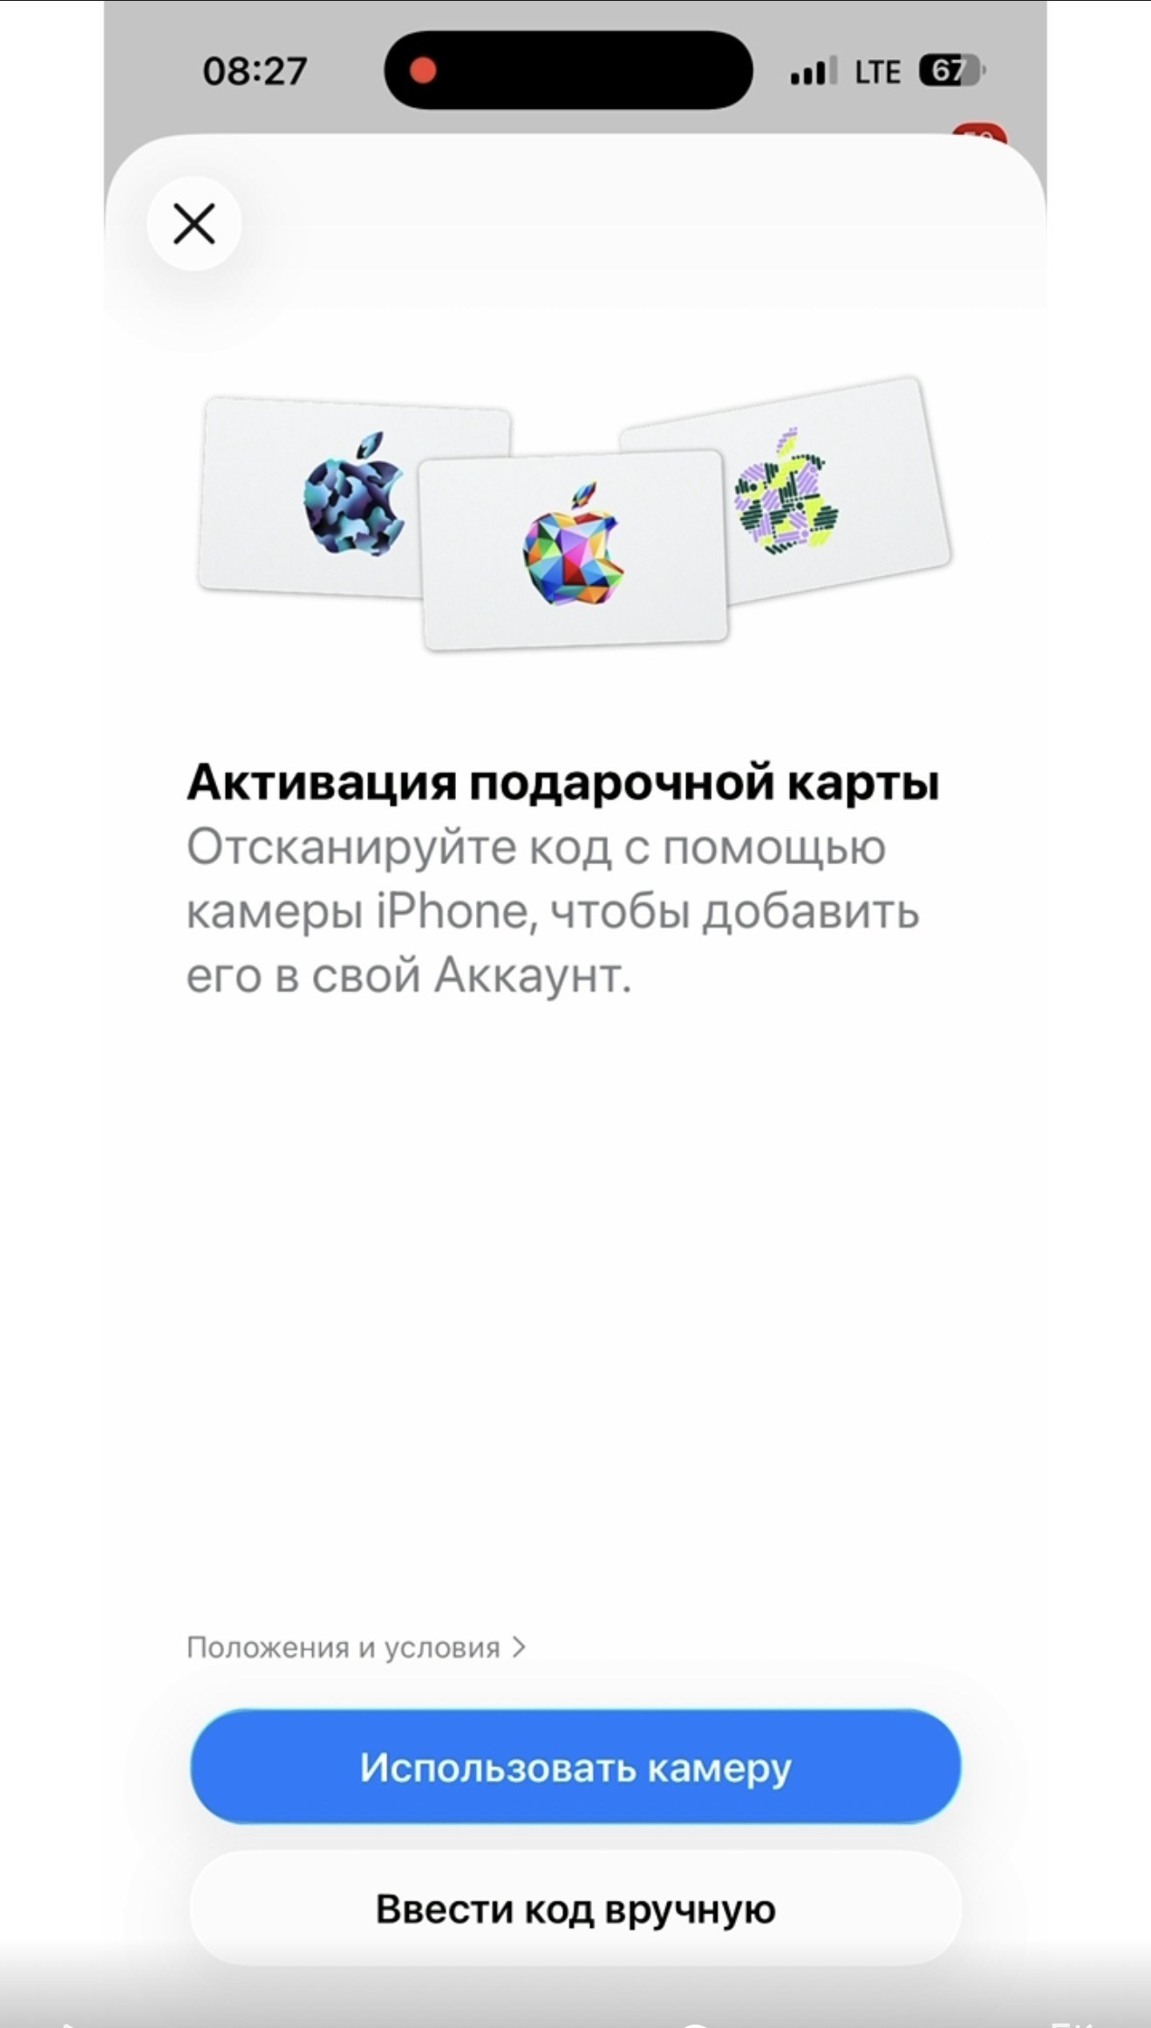  4. «Ввести код вручную» | 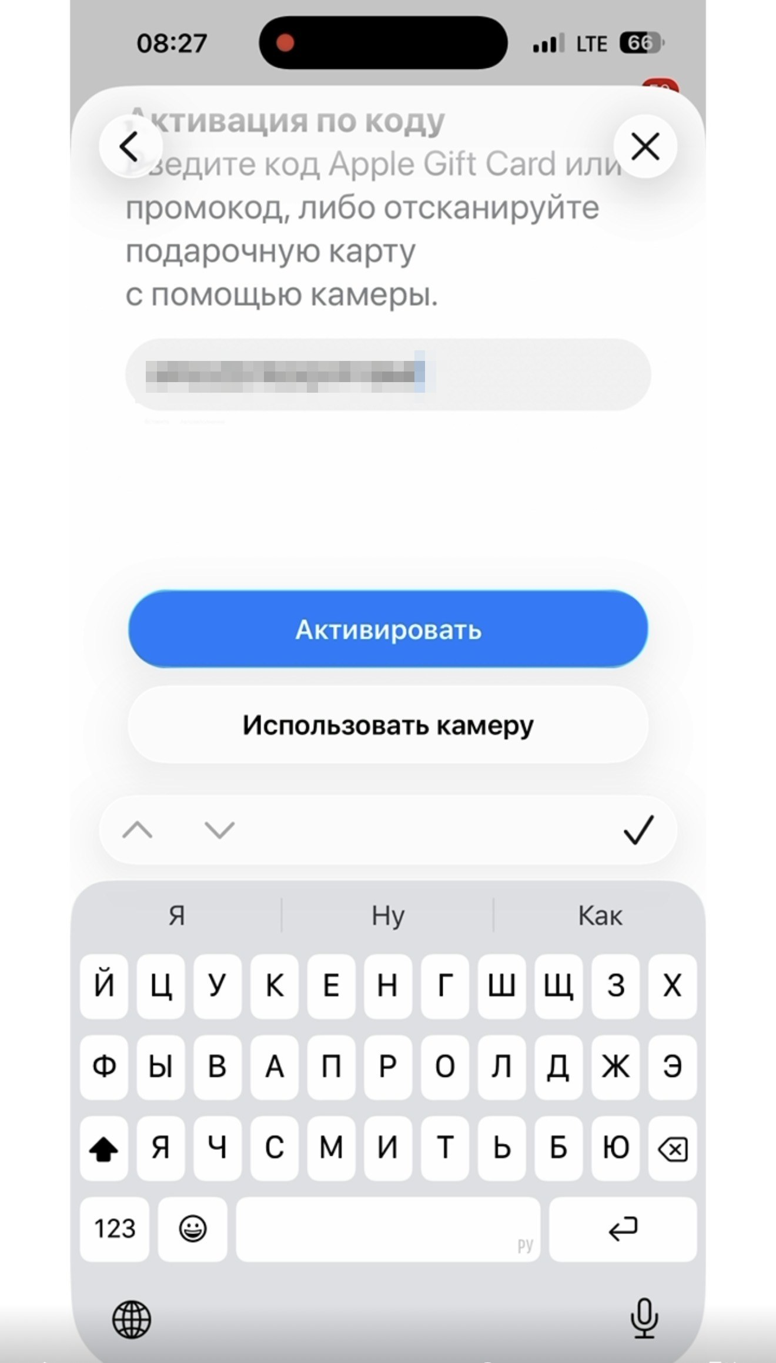  5. Вставляем код | 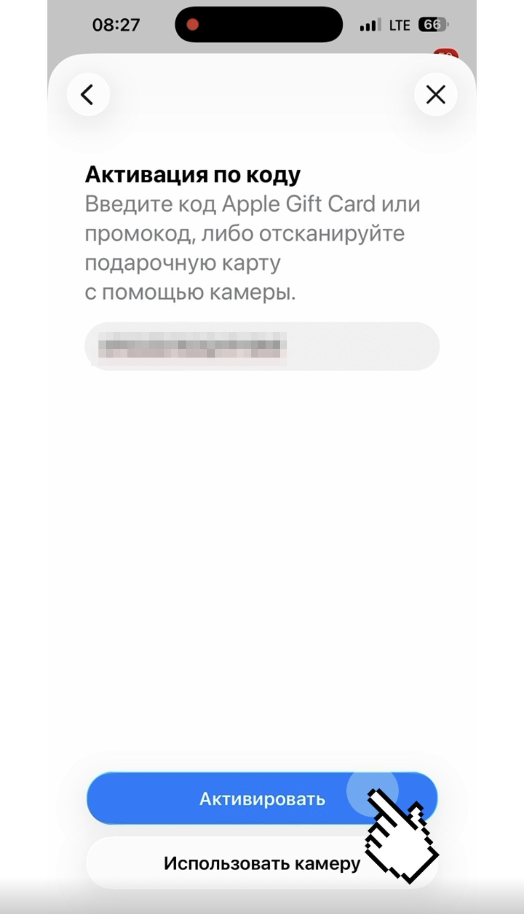  5. «Активировать»

Шаг 6. Оформляем тариф Pro (20 $)
- Откройте Claude, нажмите на значок меню в левом верхнем углу и перейдите в профиль → Settings.
- Откройте раздел Billing (если подписки ещё нет, там будет вариант улучшить тариф).
- Выберите Pro на 1 месяц, 20 $.
- Нажмите «Подписаться». Оплата пойдёт с баланса Apple ID.
- Подтвердите покупку: дважды нажмите боковую кнопку iPhone (справа) и подтвердите Face ID. Если Face ID не сработал, введите пароль Apple ID.
- Готово. Вернитесь в чат: рядом с именем должен появиться тариф Pro.

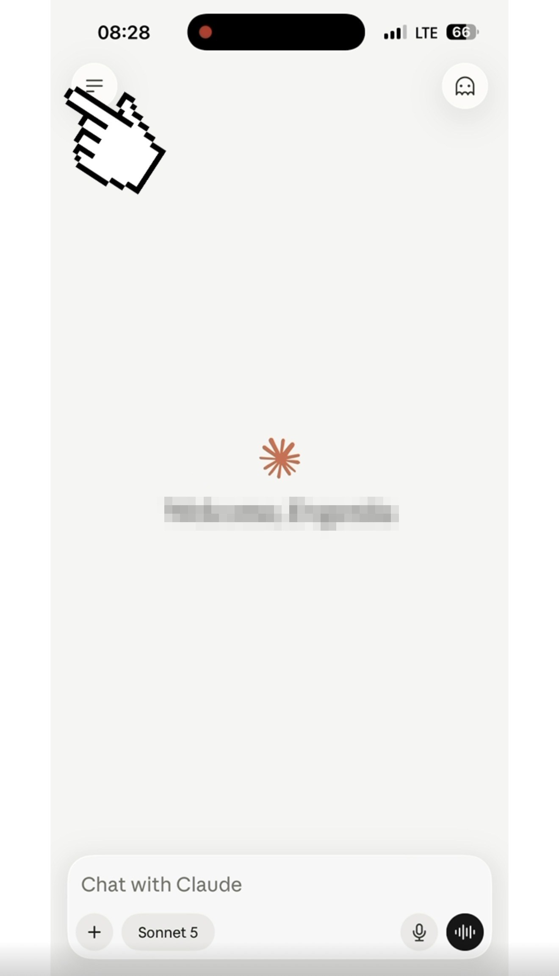  1. Меню слева вверху | 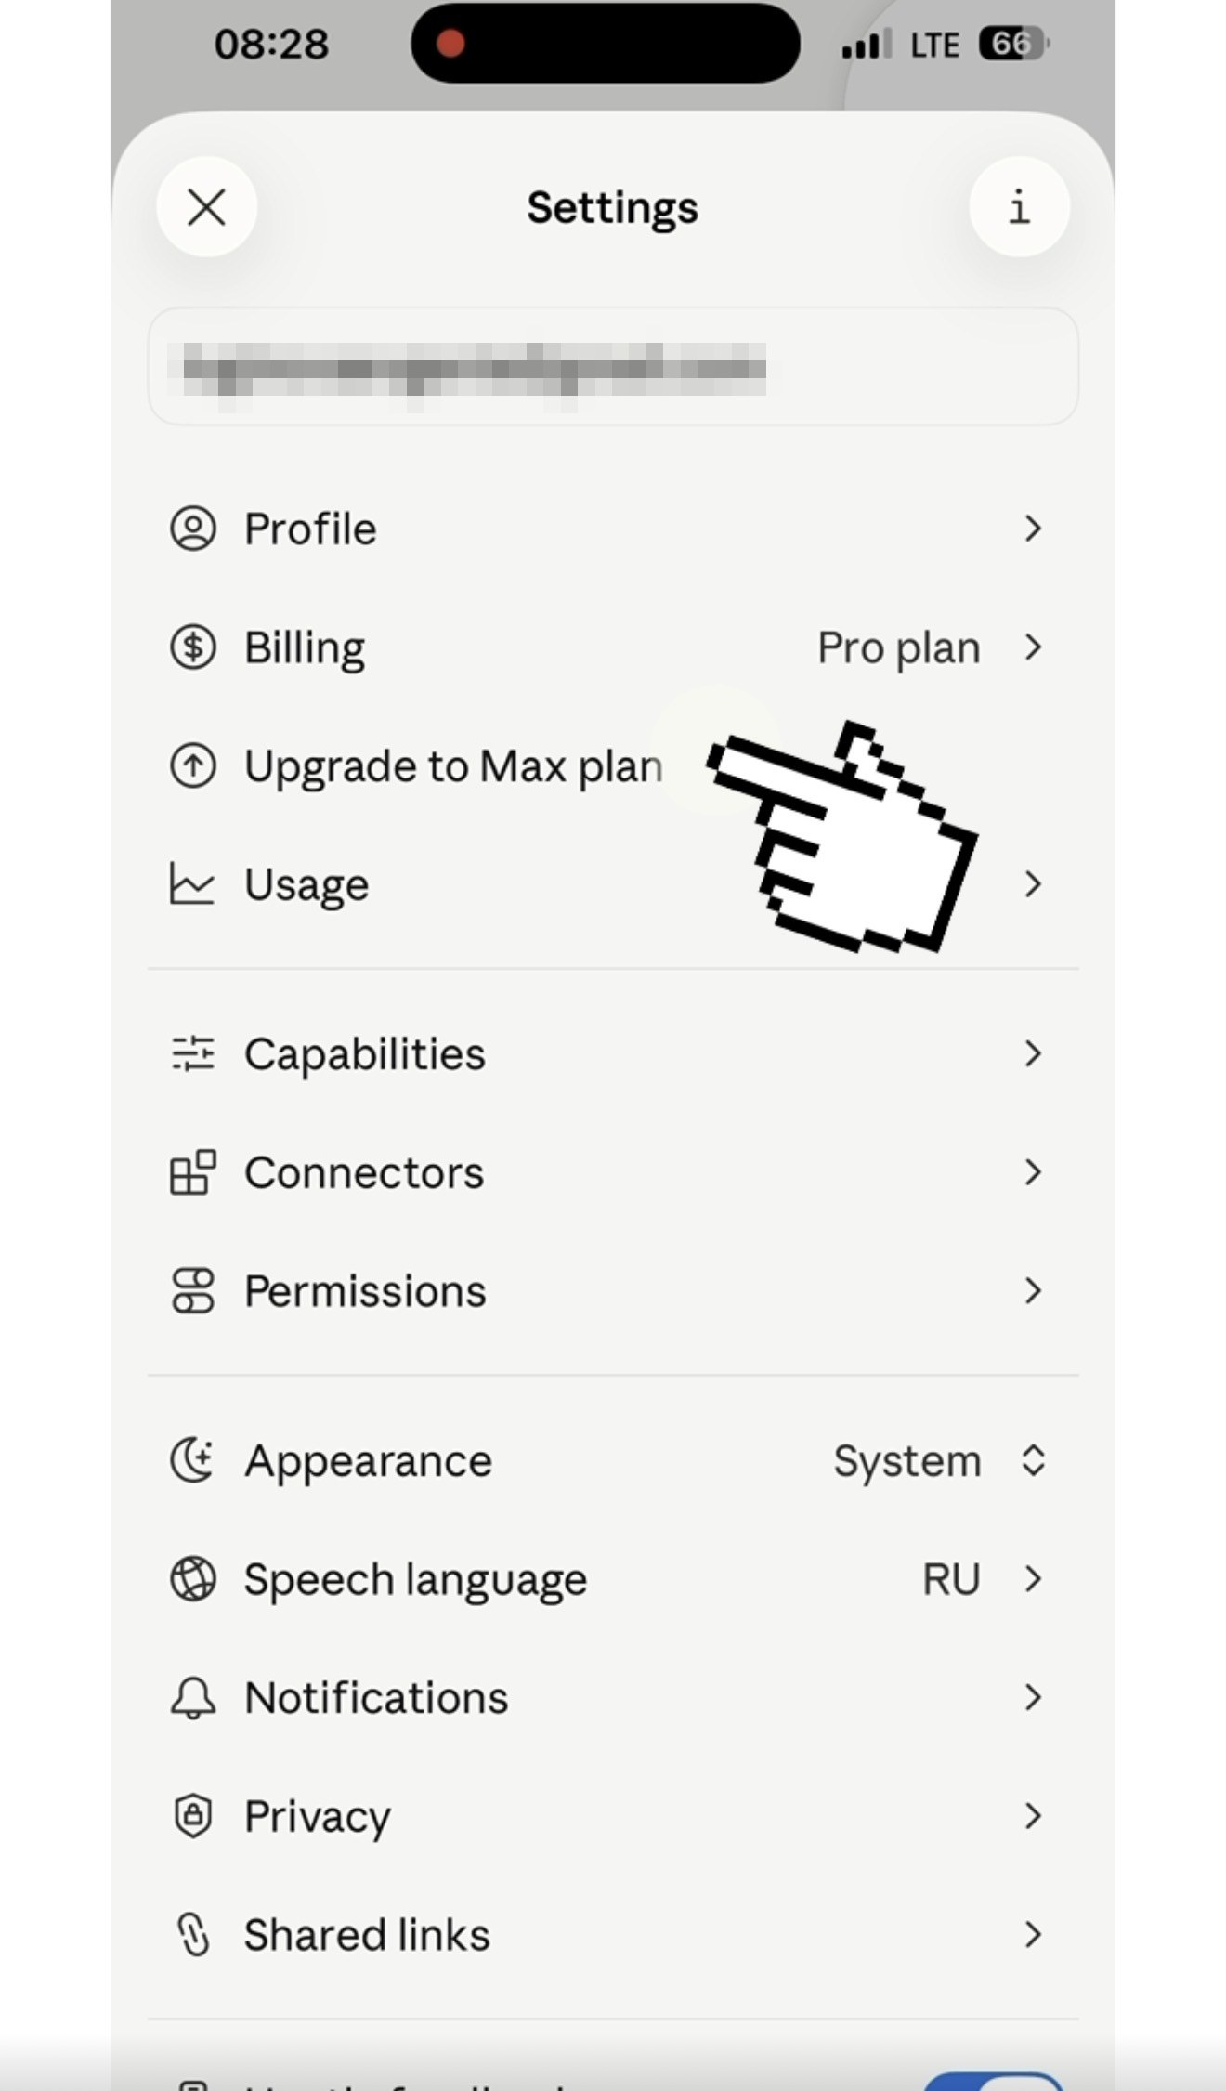  2. Settings → Billing

Если что-то пошло не так
- Claude не находится в App Store или не скачивается. Проверьте регион: в «Настройках учётной записи» должна стоять страна «Соединённые Штаты». Проверьте и версию iOS: нужна 18 или новее.
- Регион не меняется. Вернитесь к шагу 0: скорее всего, есть активная подписка, остаток на балансе или вы в семейной группе.
- Письмо с кодом не пришло. Подождите несколько минут и проверьте папку «Спам» и правильность адреса.
- Код не активируется. Нажмите «Активировать» ещё раз. Убедитесь, что скопировали код целиком, без пробелов.
- Не хватает средств на подписку. Проверьте баланс в App Store (профиль, строка под именем). Если меньше 20 $, пополните ещё раз.
- Claude не открывается. Убедитесь, что VPN включён до запуска приложения.

Чек-лист
☐ VPN включён
☐ iOS 18 или новее
☐ Нет активных подписок, остатка в рублях и семейного доступа
☐ Регион в App Store: США
☐ Claude установлен
☐ Вход через Google (Gmail)
☐ Куплена Apple Card США на 25 $
☐ Код активирован в App Store
☐ Оформлен Pro на 1 месяц (20 $)

